Ｓｏ-ｎｅｔＢｌｏｇ基本操作説明
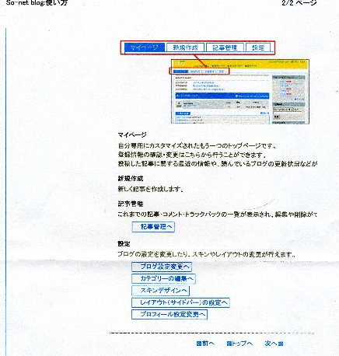
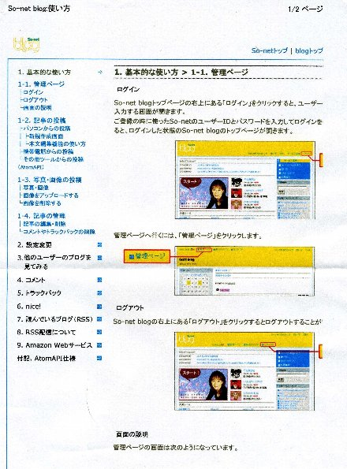
ａ.ここの内容はこのペ－ジです。基本画面
ｂ.新規に投稿する操作
及び投稿後編集する操作方法が説明されています。
ｃ.写真を投稿する操作が説明さけています。
但し写真は事前にリサイズの加工が必要です。
補足説明
ａ.はｔｏｐ画面の右上段に「使い方」をクリックすれば画面が開く。サイトの使用方法はこの欄を活用して使用する。
ｂ.新規登録画面である。文字の色・サイズはここから実施する。但し事前に自己のＰＣにて画面設定が必要です。（メモ張にて事前に準備した内容をコピ－・張り付け）
ｃ.写真の投稿画面です。事前にリサイズできるソフトで準備が必要です。

